Bản báo cáo bài tập lớn môn Công Nghệ Web

Nhóm 2

1. Thành Viên Nhóm:

Vũ Huy Hoàng (nhóm trưởng):85365

Phạm Quang Nhật:151065

Đỗ Anh Sơn : 1542465

Thông tin liên lạc :0869361504

1. Phân chia khối lượng công việc:

Vũ Huy Hoàng: wrapper,sidebar

Phạm Quang Nhật: mid chat content

Đỗ Anh Sơn: chat content

1. Trang web lựa chọn

Trang web lựa chọn là trang discord:

**Discord** là một trang web cho phép người dùng giao tiếp lẫn nhau bằng văn bản (text chat), thông qua máy tính .

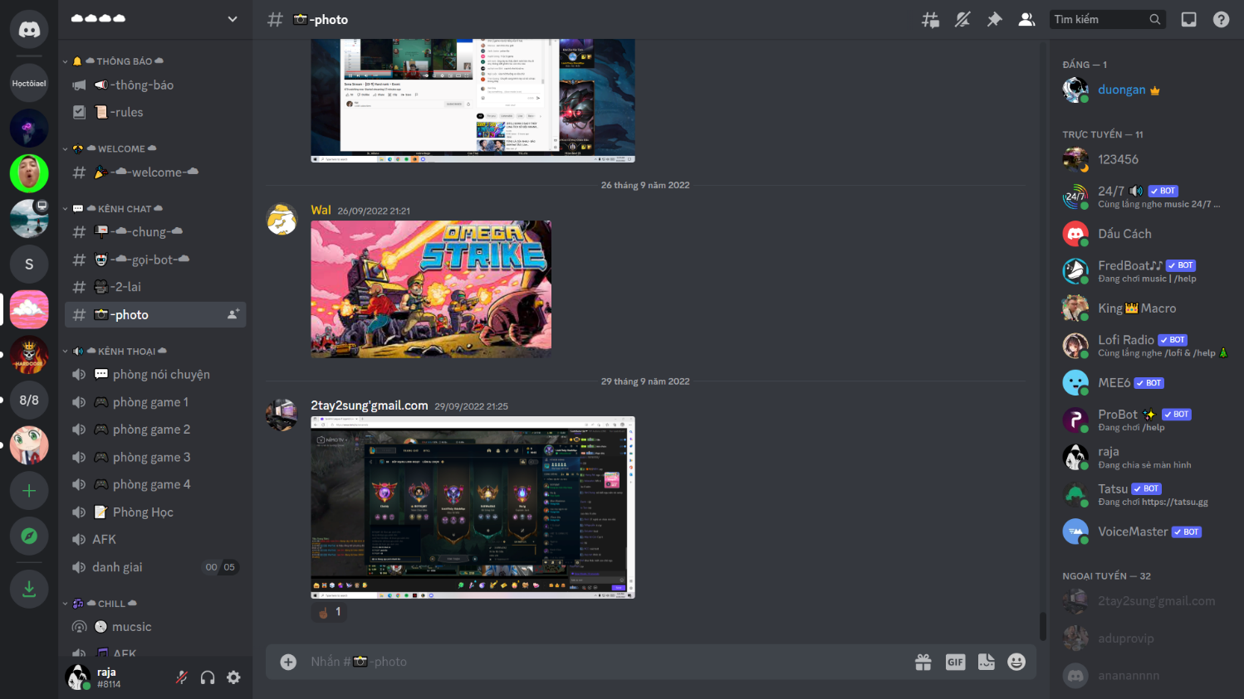 Ảnh discord gốc

Link vào web discord gốc:

https://discord.com/channels/762897905274585118/922852952480309249